# Day24 Filter过滤器

三大器:

1. 过滤器
2. 监听器
3. 拦截器

## 过滤器 Filter

### 简介

Filter是Servlet编程中最核心也是最实用的几个技术.

主要是用来对用户发来的HttpServletRequest请求进行预处理,并且可以对HttpServletResponse响应进行后处理.

### Filter的经典场景

1. .可以解决中文乱码问题;
2. .针对不同的url级别,设置不同的访问权限;
3. .过滤敏感词汇;
4. .压缩响应信息;

### Filter的功能

1. .Filter可以在Request到达Servlet之前,对该Request进行检查,并且可以修改Request请求头和里面的数据;
2. .Filter可以在Response到达浏览器之前,检查这个Response响应结果,并且可以修改Response的响应头和里面的数据.

### Filter的执行流程

1. .Filter可以对Request进行预处理,在Request到达Servlet之前进行;
2. .Filter可能会把该Request交给Servlet来处理;
3. .最后Filter可以把Servlet返回给浏览器的Response进行后续的拦截处理.

## Filter的开发步骤

### 创建Filter类

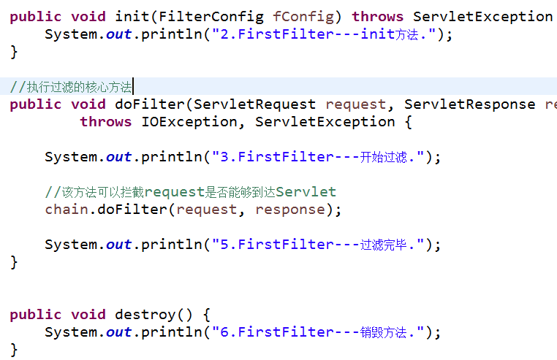

### 2.配置web.xml文件

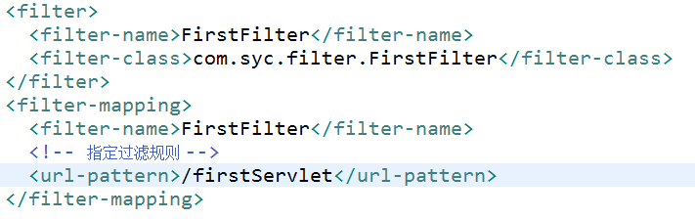

## Filter的过滤规则

过滤器的规则由



来指定.

### 1.html资源:

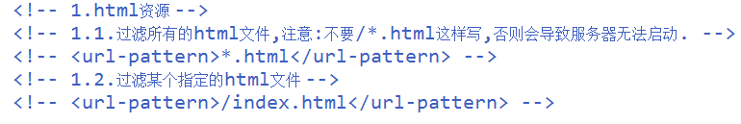

### 2.jsp资源

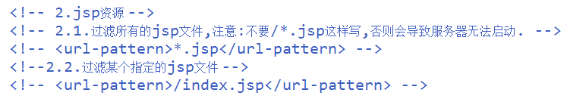

### 3.servlet资源

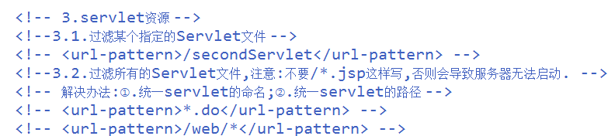

### 4.其他资源



### 5.任意资源

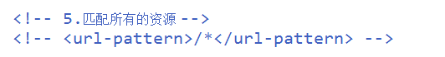

### 6.请求类型

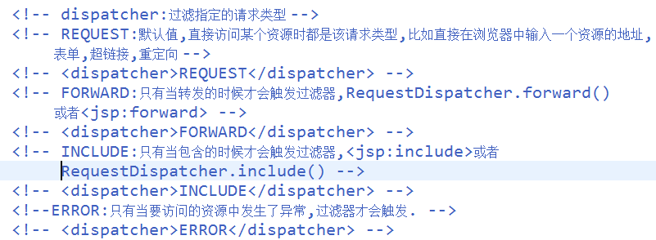

## 四.Filter方法详解

### 1.init(FilterConfig)方法

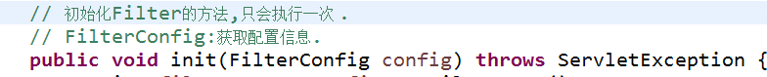

该方法执行的时机非常早,随着服务器的启动而执行,在服务器还没有完全启动好的时候,init()方法就会执行完毕.

FilterConfig参数:

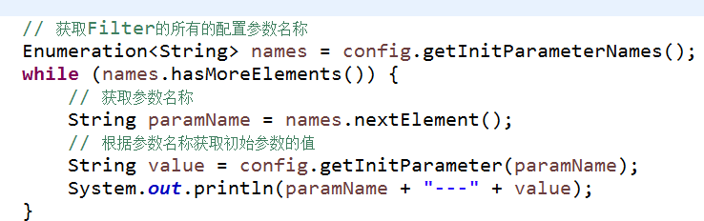

### 2.doFilter()方法

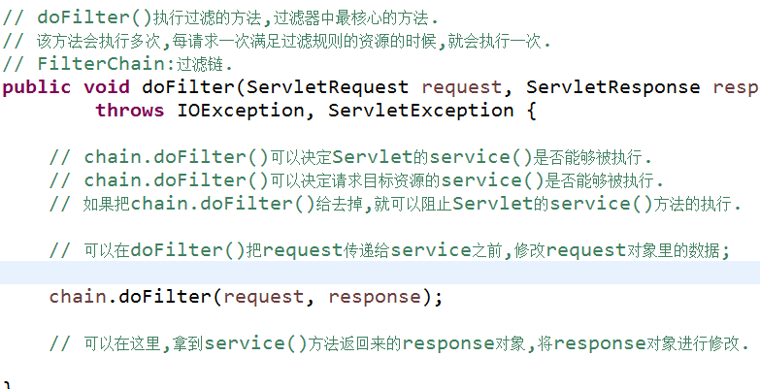

### 3.destroy()

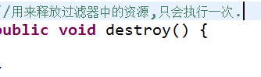

## 五.案例

### 1.案例一:过滤器解决中文乱码

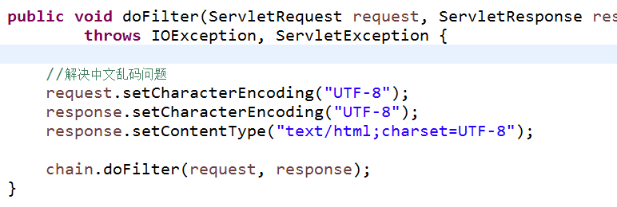

### 案例二:过滤敏感词汇

#### 过滤器,Java的代理,开源的插件

代理:

